Проект «Неделя детской книги в ДОУ»
В нашем детском саду с 28 марта по 8 апреля 2018 года прошла «Неделя детской книги. Цель данного проекта: создать условия для приобщения родителей и детей к чтению детской книги; показать всем участникам образовательного процесса важность детской книги в развитии ребенка-дошкольника.
В план мероприятий проекта «Неделя детской книги в ДОУ» были включены: рекомендации и консультации для родителей; анкетирование; организация развлечений и викторин для детей, посвященных Международному дню детской книги; разработка и защита детско-родительских проектов «Фейерверк любимых книжек»; конкурс чтецов «Без книги нам нельзя». Для педагогов организован конкурс-смотр «Уголок детской книги в детском саду» и «Час педагогического общения»,посвященного презентации опыта педагоговпо приобщения детей к чтению.
Анкетирование родителей по вопросам формирования у детей интереса к чтению показало, что им хочется, чтобы дети любили читать книги, поясняя, что книга положительно влияет на развитие речи, воображение, интеллект, восприятие окружающего мира и кругозор ребенка. Родители отмечают, что книга является источником знаний, развитие память и пополняет словарный запас дошкольников. Но 25% родителей читают детям книги редко, а 7 % - читают по выходным или вообще не читают. 100% родителей сообщили о том, что не посещают городскую детскую библиотеку. Родителей отмечают, что не обсуждают прочитанные книги, при этом половина опрашиваемых, считает, что ребенок должен научиться читать к 5 годам.
С целью разъяснения правильности приобщения детей к чтению книги, педагогами для родителей были организованы консультации: «Роль книги в развитии ребенка», «Ребёнок и книга», «Как обращаться с книгой?»; разработаны буклеты и памятки:«Зачем читать детям книги?», «Семейное чтение» и многое другое.
Для детей в каждой возрастной группе проведены беседы: «Какие бывают книги», беседы о газетах и журналах, «История книги»; тематические занятия: «В гостях у Бармалея» (физическое воспитание), «В гостях у сказки» (ФЭМП); викторина «Сказка, я тебя знаю!»,«Литературный концерт», «Самый сказочный писатель» — творчество Г.Х. Андерсена. Педагоги в течение всей «недели» организовывали дидактические, сюжетно-ролевые, словесные, творческие игры, игры-драматизации:Сюжетно-ролевая игра«Редакция»; творческая игра «Издание газеты (журнала)»,«Восстановление стихотворения»; дидактические игры «Раньше и сейчас», «Что сначала, что потом»; настольные игры «Собери и угадай», «Исправь ошибку», пазлы «Русские народные сказки», игра «Путешествие по сказкам», Игра-конкурс «Лукошко со сказками».Не обошлось и без оформления выставок книг, детских творческих работ и мини-музеев: «Книга мой лучший друг»,«В гостях у сказки»,рисунки к сказке Ш.Перро «Красная шапочка», рисунки на тему «Герой любимой сказки»,к произведению Мамина-Сибиряка «Серая шейка» и т.д. А так же воспитателями проведены творческие мастерские «Рукам работа – сердцу радость» (изготовление закладок для книг),«Книжная мастерская» (изготовление обложки для книжки), ремонт «заболевших» книг в книжном уголке «Книжкина больница».

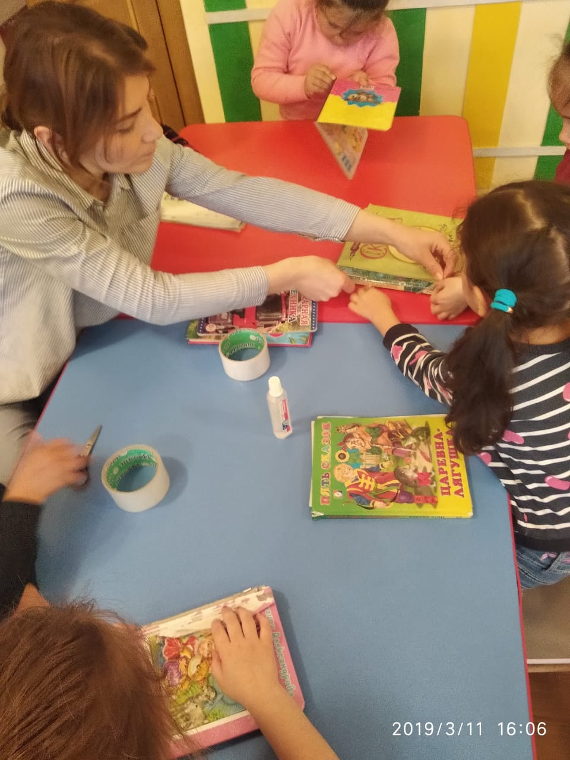

Воспитатели проводят с детьми старших групп экскурсии в библиотеки школы и села.
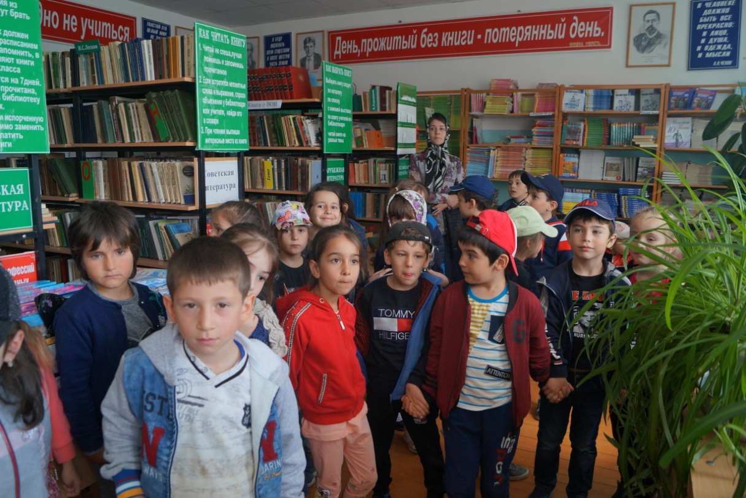
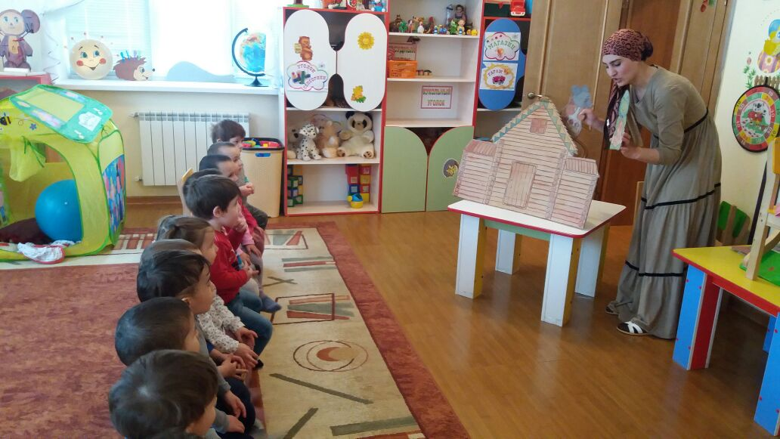
Чтобы привлечь к активному участию родителей, педагоги организовали совместную проектную деятельность «Фейерверк любимых книжек», которая состоялась 8 апреля 2018г. в рамках «Часа педагогического общения». Семьи представляли разнообразные книги и героев любимых сказок: «Моя любимая книжка» (К. Чуковский «Телефон»), «Калейдоскоп стихотворений» – чтение стихотворений Е.А. Благининой, «Чему нас учат книжки Н. Носова», стенгазета «Маша в стране чудес» и т.д..

3 апреля 2018г. был проведен конкурс-смотр «Уголок книги в детском саду», реализованный в рамках проекта детского сада «Неделя детской книги». 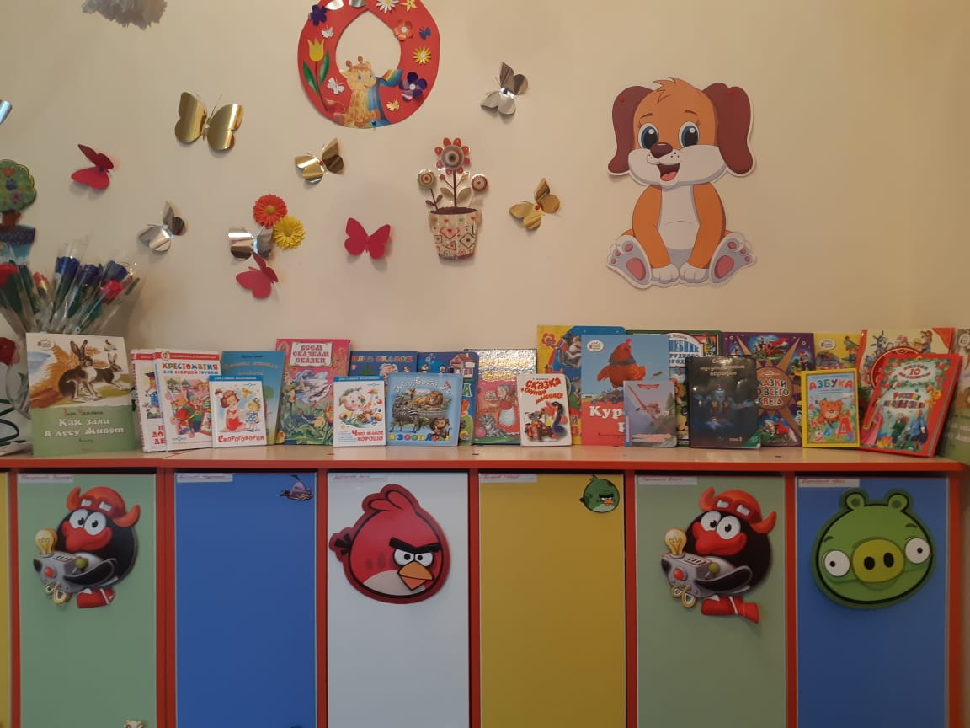 Целью данного конкурса стало определение эффективности обеспечения нового качества дошкольного образования по формированию устойчивого интереса у детей к литературе, как виду искусства, а также создание благоприятных условий для воспитания в ребенке грамотного читателя. В соревновании на лучший книжный уголок приняли участие все возрастные группы детского сада. Для оценивания уголков были разработаны критерии, которые отвечают требованиям к содержанию книжного уголка, по использованию инноваций в способах, формах представления книг в соответствии с индивидуальными и возрастными особенностями детей, по содержанию книжных уголков на развитие познавательных, речевых, творческих способностей детей средствами детской книги, наполнения и пополнения книжных уголков, и, конечно, по дизайну и размещению уголка в пространстве группы.

А 10 апреля в МКДОУ «Мекегинский детский сад «Ласточка» провели конкурс чтецов «Без книги нам нельзя». Участие в конкурсе приняли 15 детей в возрасте 3-7 лет. Основные задачами конкурса были:создание условий для познавательно-речевого развития детей;воспитание положительного эмоционального отношения к литературным поэтическим произведениям;развитие художественно - речевых исполнительских навыков при чтении стихотворений;выявление лучших чтецов среди детей, предоставление им возможности для самовыражения.
Дети не только рассказывали стихи о книге, о героях сказок, о волшебстве, но и пели песни, разгадывали загадки и танцевали. Все участники были отмечены грамотами по разным номинациям: «Самый обаятельный исполнитель»;«За самое лирическое исполнение»;«Самый юный исполнитель»;«Самый артистичный исполнитель», благодарностями и сладкими призами. 